Псковская область
Пыталовский район

ПАСПОРТ
воинского захоронения

1.Место и дата захоронения Псковская область, Пыталовский район, г.Пыталово, гражданское кладбище.

2.Тип захоронения братская могила воинов

3.Размеры захоронения Ширина 3 м, длина 4 м, имеет железное ограждение .

4.Краткое описание памятника (надгробия) на захоронении Усеченная пирамида со звездой, из цемента. Высота 2.5 м. Установлен в 1966 году. Техническое состояние удовлетворительное..

5.Количество захороненных:
Всего | В том числе по категориям |  |  |  |  |  |  |  | Примечание
 | Военнослужащих |  |  | Участников сопротивления |  |  | Жертв войны
 | известных |  | неизвестных | известных | неизвестных |  | известных | неизвестных
неизвестно | 2

6.Персональные сведения о захороненных
№ п/п | Фамилия, имя, отчество | Воинское звание | Год рождения | Дата гибели или захоронения | Место захоронения | Откуда перезахоронен
 | Штафетов В.И. | подполковник | 1905г.р. | 1944 г.
 | Щеглаков С.Л. | майор |  | 1944 г.

7.Кто осуществляет уход за воинским захоронением Администрация городского поселения «Пыталово»

8.Фотоснимок воинского захоронения

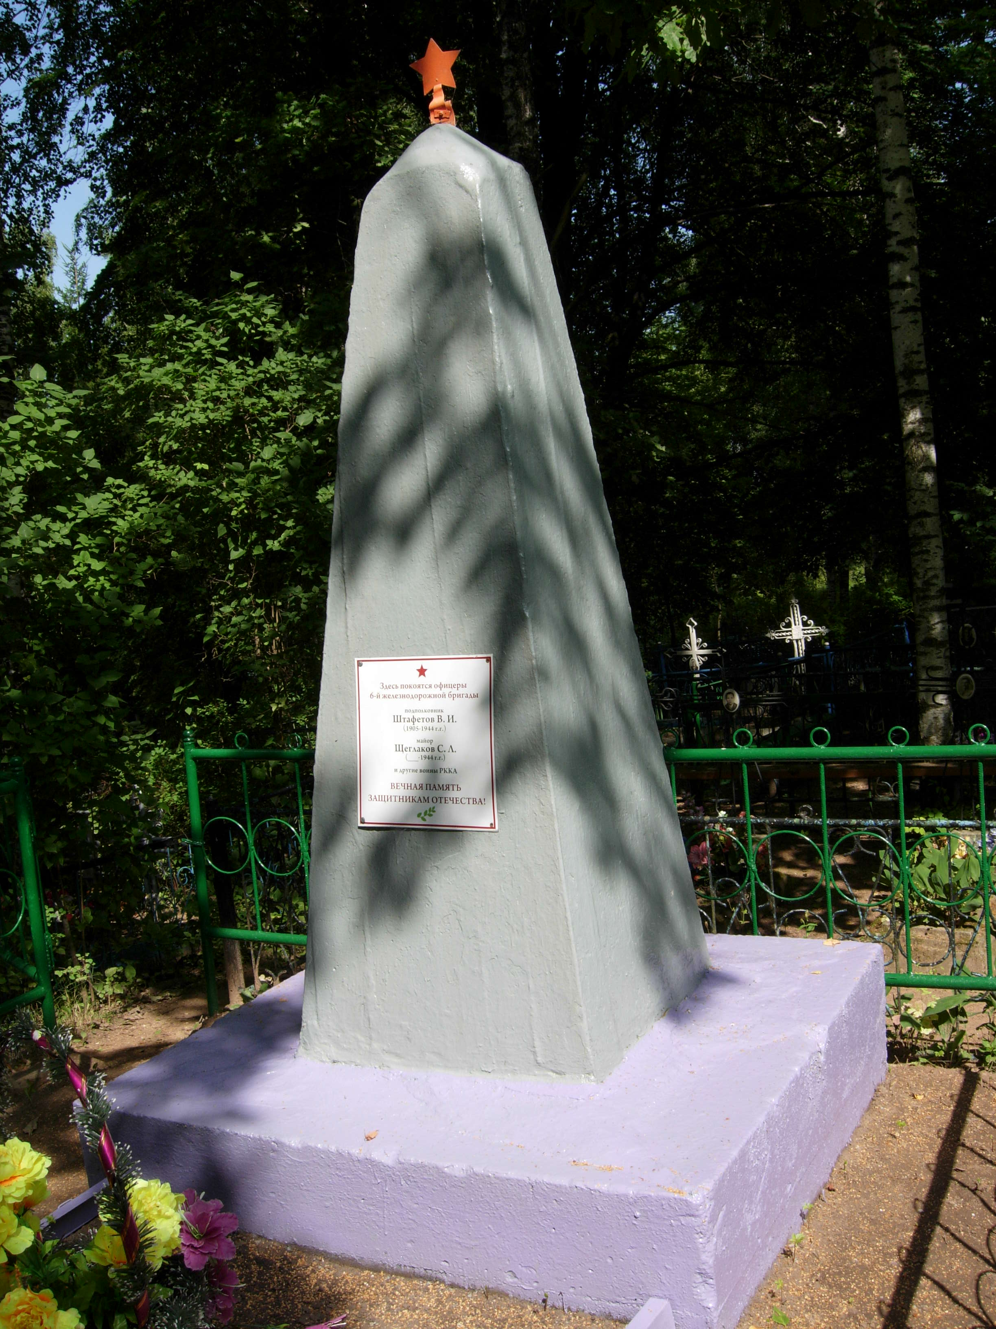

10.Подписи представителей, заверенные печатью:

Представитель военного комиссариата

___________________________________________
М.П.

9.Схема расположения захоронения

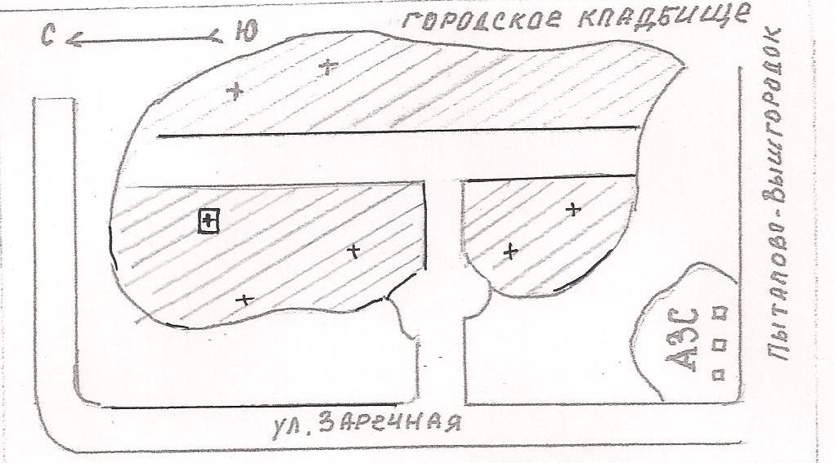

Администрация городского поселения «Пыталово

Глава администрации _______________________Васильева И.И.

М.П.

